指导教师、答辩录入员毕设系统成绩录入操作指南

一、指导教师

1.审核工作进程操作流程

（1）点击历史记录

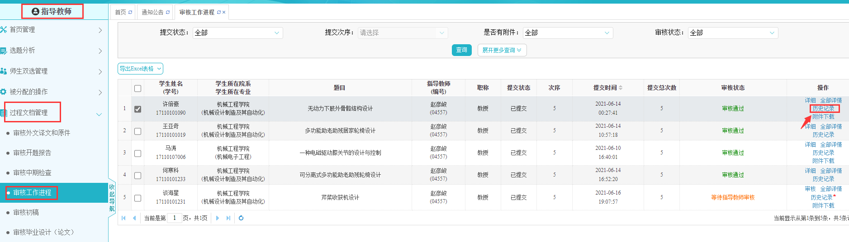

（2）进入“工作进程详情”页面，逐条审核学生的工作进程

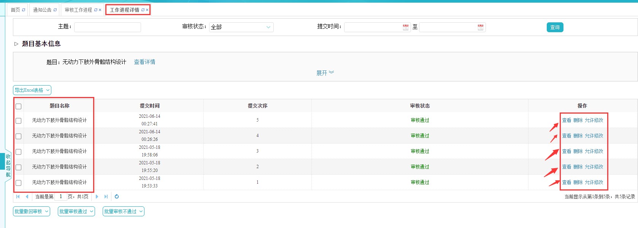

2.录入开题（中期）答辩成绩操作流程

（1）审核开题报告，点击详情

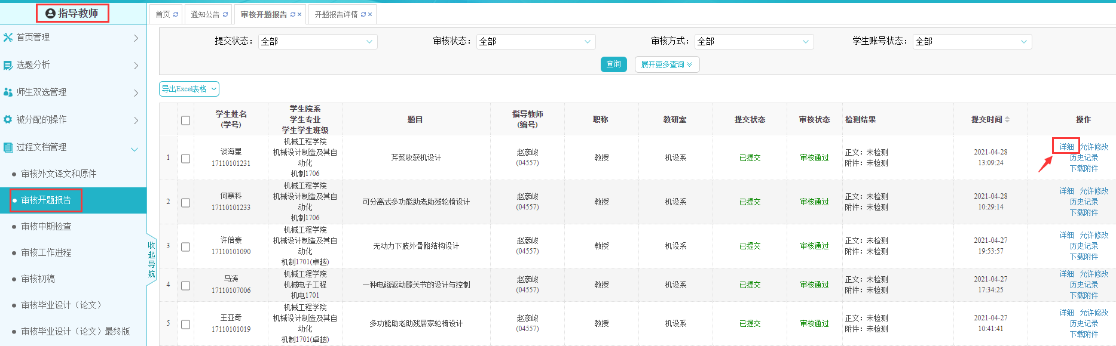

1. 进入开题报告详情页面

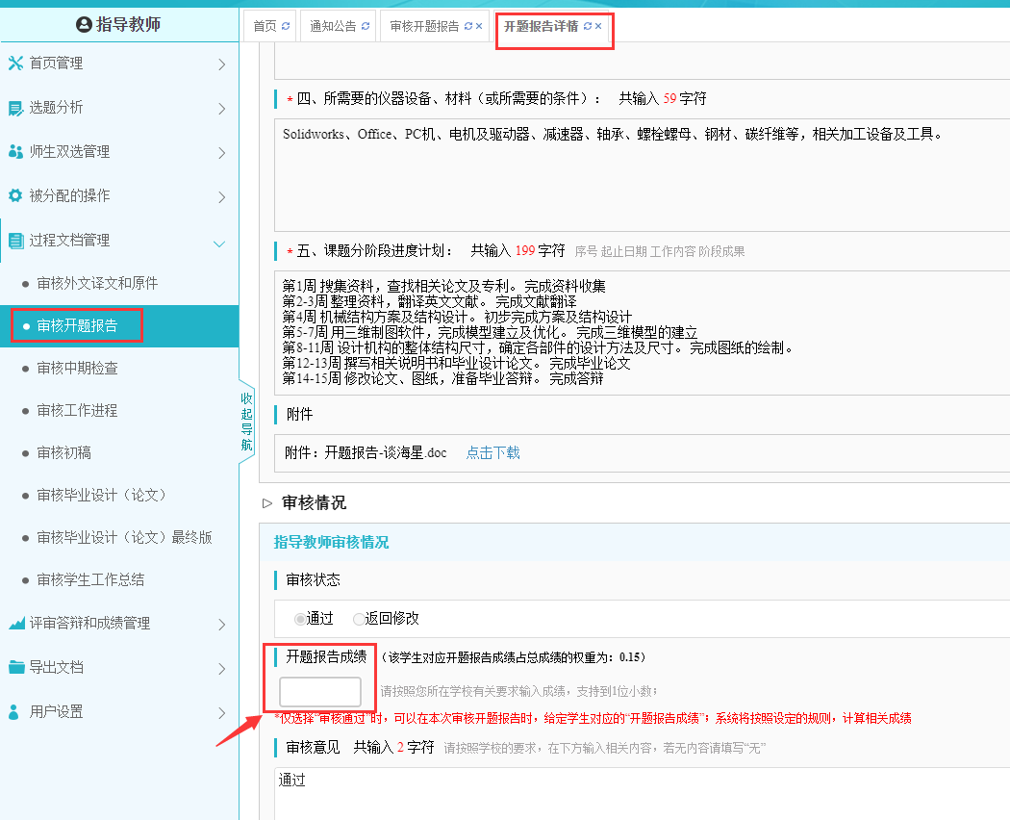

注：如果开题报告已审核通过，先点击“修改审核内容”后，再录入成绩。

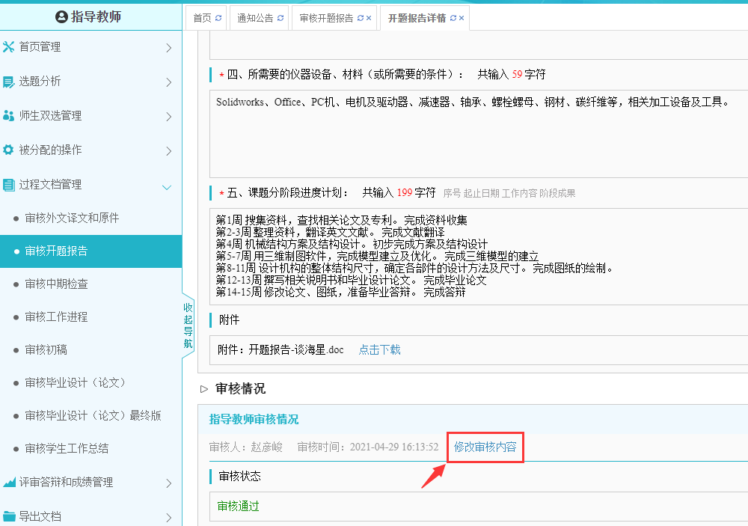

二、答辩录入员

以答辩录入员角色登陆，负责录入毕业设计（论文）答辩记录及答辩

评审表。

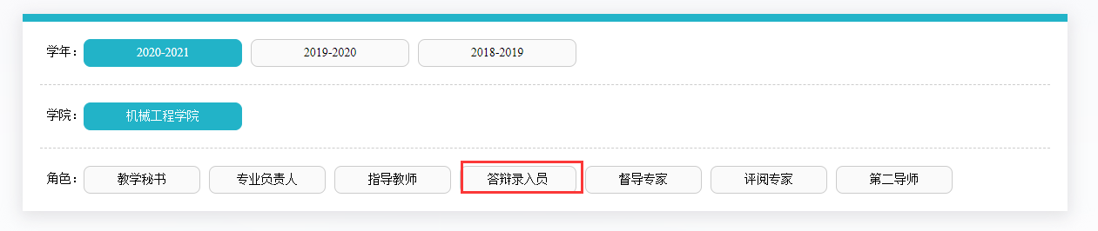

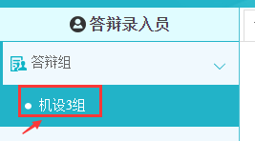

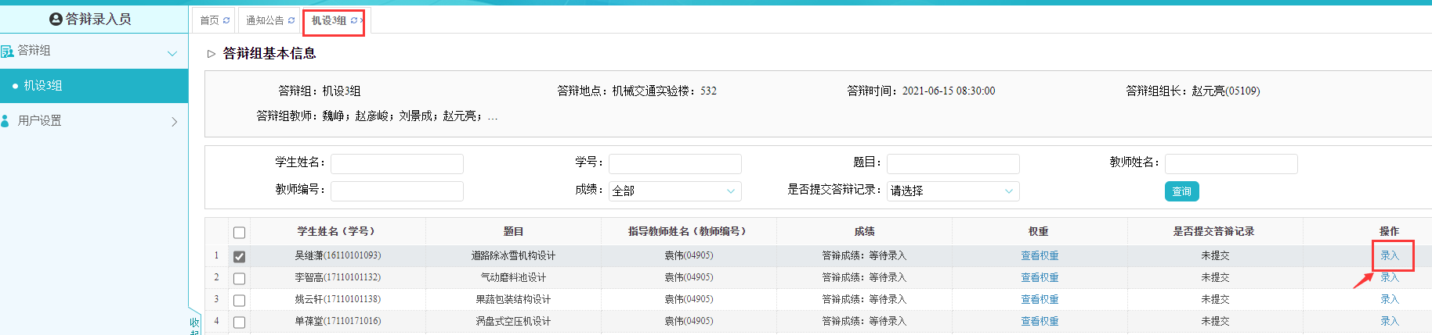

点击“录入”，进入查看成绩页面，录入答辩记录及评分

